新桥街道中心幼儿园小四班幼儿今日动态

2022.10.14

**一、来园篇：**

今日来园人数28人，5人请假。

**汪谕菡、熊诺一、万语新、巢瑾兮、戴芸舒、余佳彤、林语晨、邹梓晗、袁铭翔、万卓桉、张辰逸、王彦钦、仲浩轩、刘书宇、陈仲锦、彭礼斌、任蒋星、杨云聪、刘书宏、黄子睿、花烨橙、崔皓轩、陈昭晖、吴黄泽熙**在老师的提醒下能用响亮的声音打招呼，并放好自己的口罩和水杯。

今天所有小朋友都喝牛奶了。

1. **区域游戏篇：**

区域游戏时，孩子们能根据自己的兴趣选择游戏。

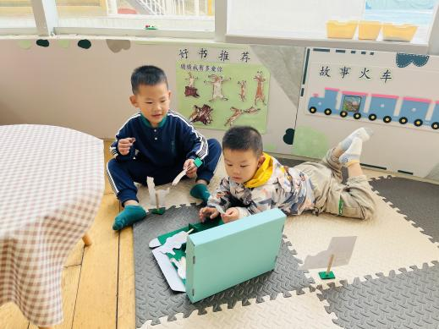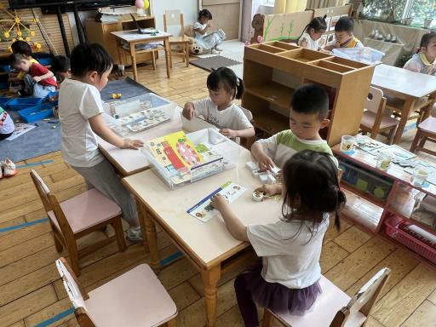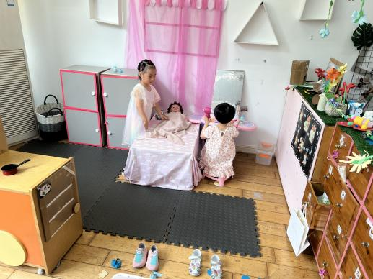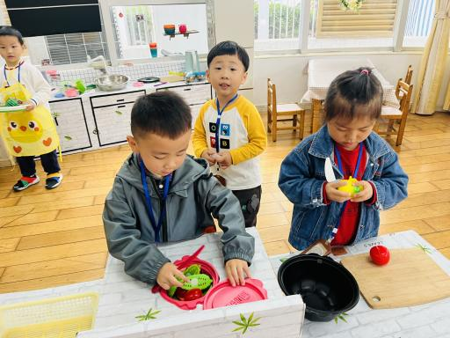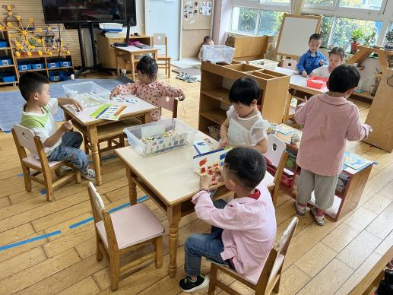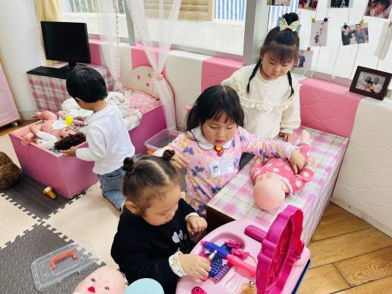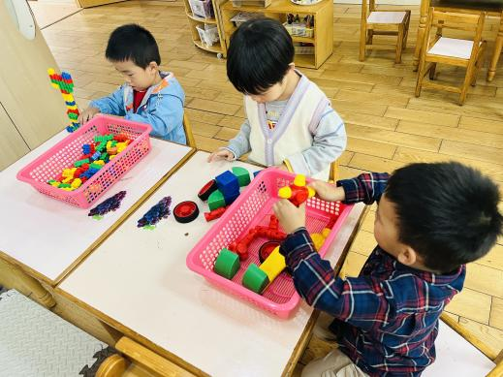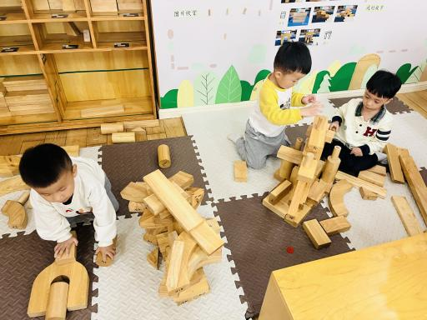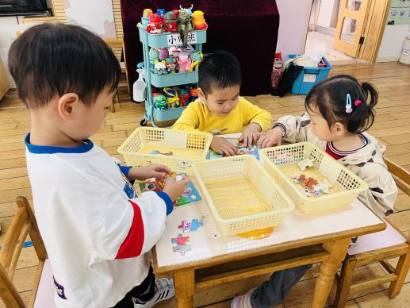

益智区：**吴黄泽熙、崔皓轩、袁铭菲（拼图）、巢瑾兮（骨牌接龙）、林语晨（请你来分类）、王彦钦、刘书宇（积木宝宝排排队）**

娃娃家：**杨云聪、陈昭晖、包顾成、戴芸舒（烧饭），邹梓晗、余佳彤、万语新、陶昕晨（照顾宝宝）**

美工区：**汪谕菡、陈仲锦、花烨橙、刘书宏（画画）**

建构区：**万卓桉、张辰逸、仲浩轩（地面建构），袁铭翔、张宥妍、任蒋星（桌面建构）**

图书区：**彭礼斌、黄子睿（故事盒子）**

**熊诺一**区域游戏时没有选择游戏，在各区域之间游走。

**三、集体活动篇：**

数学：分树叶

这是一节有关分类的数学活动。分类是指把具有相同特点的物体进行分组，可以帮助幼儿感知集合并逐步形成关于具体物体的集合概念。树叶有颜色和大小的不同，活动通过创设“树叶找家”的情境，让幼儿在情景中尝试按颜色、大小进行分类，并进一步认识大小、颜色标记。

活动中，**陶昕晨、汪谕菡、熊诺一、万语新、巢瑾兮、戴芸舒、余佳彤、林语晨、邹梓晗、袁铭菲、袁铭翔、万卓桉、张辰逸、王彦钦、仲浩轩、刘书宇、陈仲锦、彭礼斌、任蒋星、杨云聪、刘书宏、黄子睿、花烨橙、崔皓轩、陈昭晖、吴黄泽熙、包顾成、张宥妍**能在“树叶找家”的情境中尝试按大小、颜色标记对树叶进行分类。；**陶昕晨、汪谕菡、万语新、巢瑾兮、戴芸舒、余佳彤、林语晨、邹梓晗、袁铭翔、万卓桉、张辰逸、仲浩轩、刘书宇、彭礼斌、任蒋星、杨云聪、刘书宏、陈昭晖、吴黄泽熙**能有序地进行操作，对分类活动感兴趣。

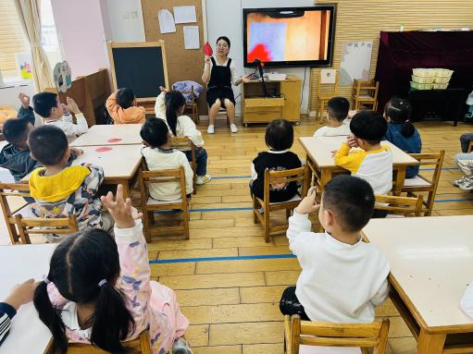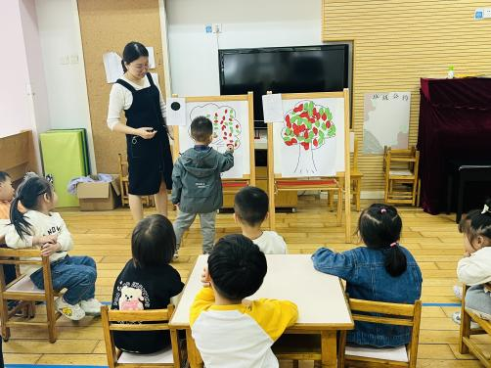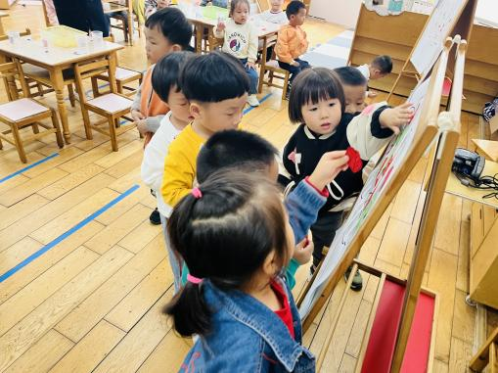

**四、生活篇：**

今天吃的是**茭白鸡蛋炒虾仁、白菜炒油豆腐、玉米白米饭和蘑菇青菜汤。**孩子们能按顺序如厕、洗手。**张宥妍、王彦钦、熊诺一、余佳彤**进餐时还是会用“一把抓”的方式，需要及时提醒改正。

菜饭汤吃完的有：**张宥妍、汪谕菡、熊诺一、戴芸舒、余佳彤、林语晨、邹梓晗、袁铭菲、袁铭翔、万卓桉、张辰逸、王彦钦、彭礼斌、杨云聪、黄子睿、崔皓轩、陈昭晖、包顾成。**

菜或饭没吃完的有：**巢瑾兮、仲浩轩、刘书宇、彭礼斌、任蒋星、花烨橙、吴黄泽熙。**

午睡时能够把鞋子摆整齐，自己盖被子的有**：陶昕晨、汪谕菡、熊诺一、万语新、巢瑾兮、戴芸舒、余佳彤、林语晨、袁铭菲、袁铭翔、万卓桉、张辰逸、仲浩轩、刘书宇、彭礼斌、刘书宏、黄子睿、崔皓轩、陈昭晖、吴黄泽熙。**

**陈仲锦、仲浩轩、任蒋星、万卓桉、熊诺一**喜欢趴着午睡。

**五、户外活动：**

今天孩子们和中大班的哥哥姐姐一起进行户外混龄游戏，他们根据自己的兴趣选择不同的游戏场地。

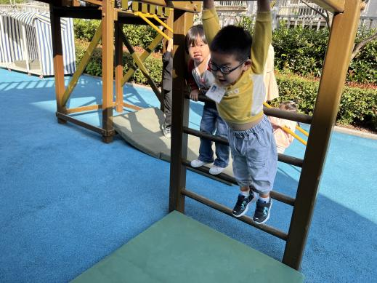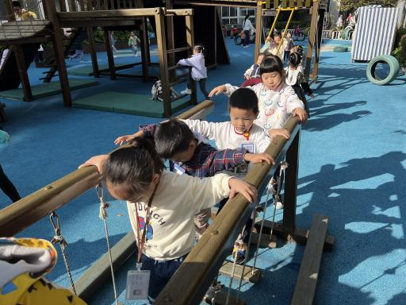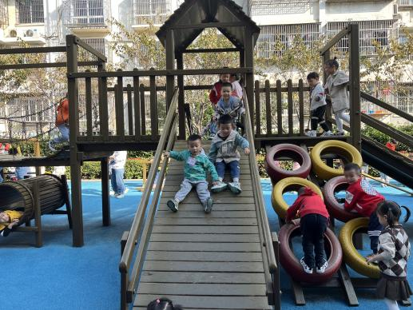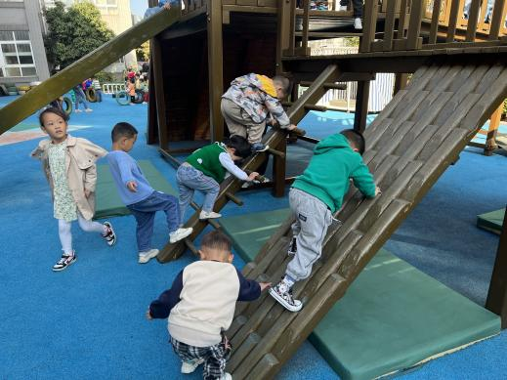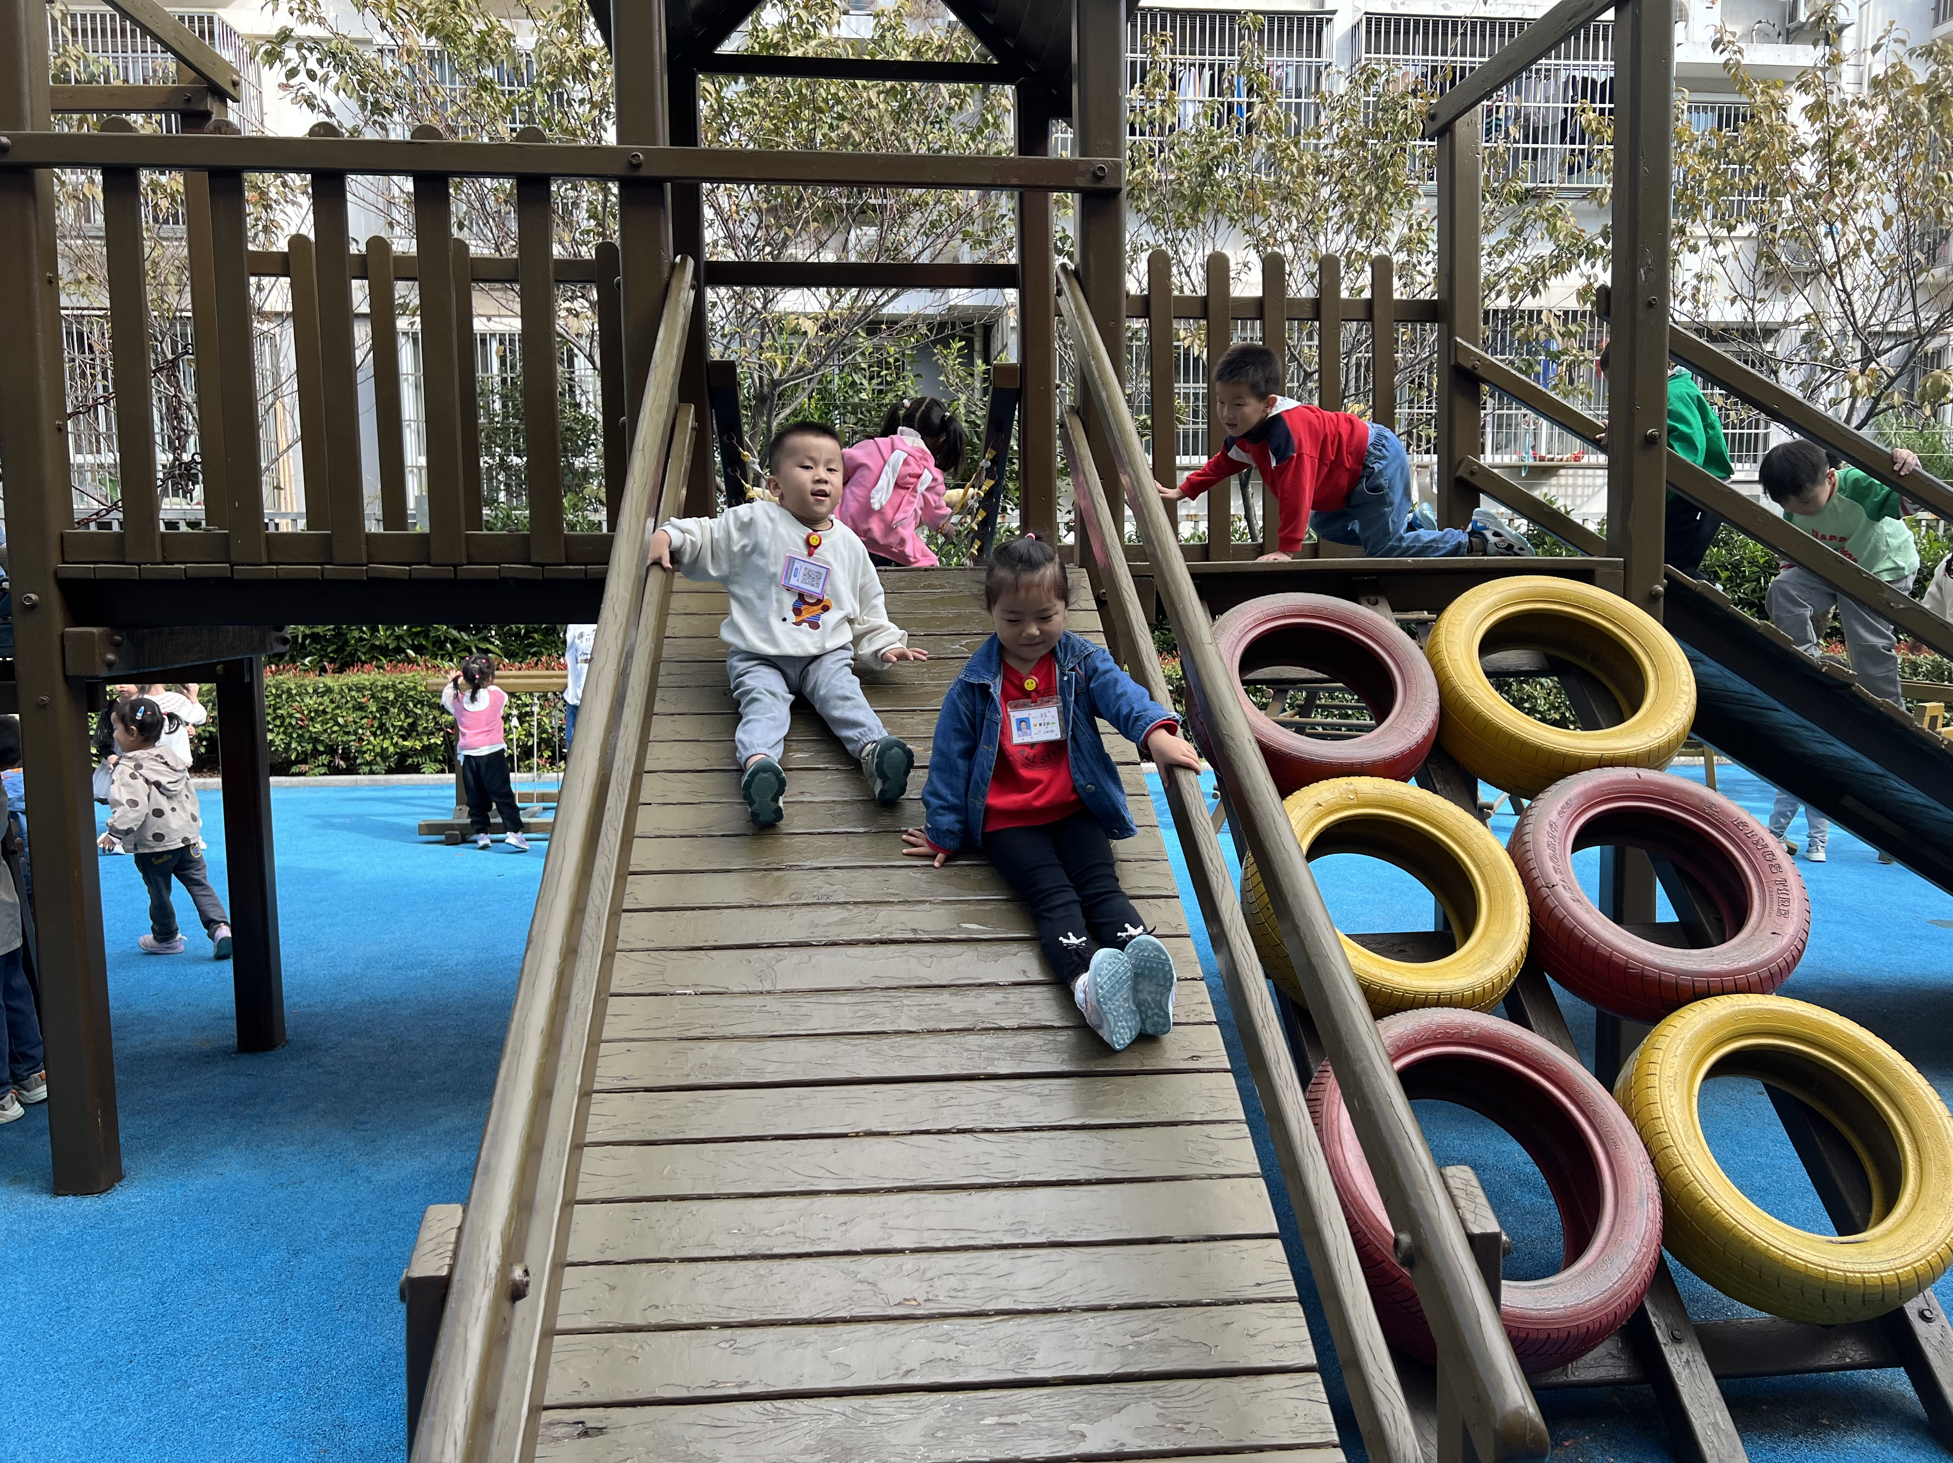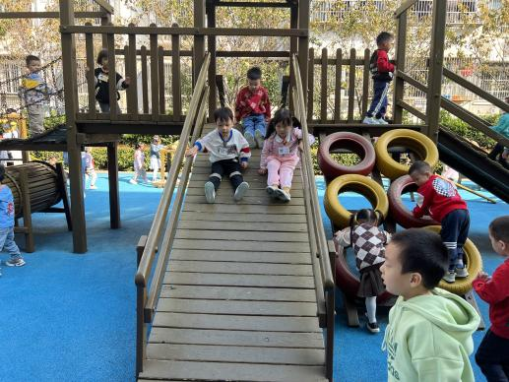

1. **家园合作：**
2. 请家长每天早上给孩子们垫好吸汗巾，避免户外活动流汗感冒。
3. 每日及时关注孩子做核酸的情况，及时上传核酸截图。
4. 天气转凉，备用衣物可换成长袖长裤。